Безопасность в интернете (как уберечь ребенка от кибербуллинга)

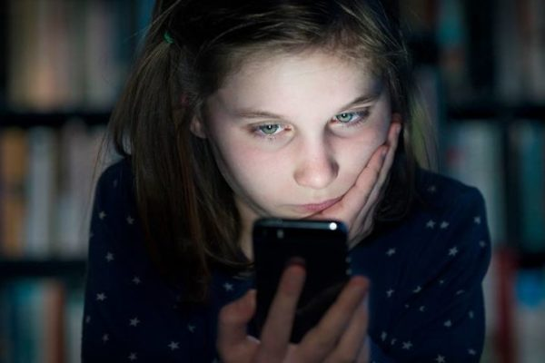

Несколько лет назад Лаборатория Касперского проводила исследование о поведении детей в соцсетях. Среди прочего выяснилось, что каждый пятый ребенок выкладывает в Интернет свой домашний адрес, треть детей рассказывают о месте работы родителей, а некоторые даже указывают доход семьи.
Все эти действия, безусловно, небезопасны, поэтому мамам и папам стоит найти время и откровенно поговорить с детьми о том, что такое безопасность в Интернете, зачем она нужна и как её соблюдать.
Психологи Детского телефона доверия 88002000122 рекомендуют соблюдать при разговоре с детьми следующие правила:
- Не кричать и не ругаться. Если за сыном вчера была замечена беспечная переписка с незнакомцем в ВК о том, по какому адресу трудится его богатый дядя — ругаться и кричать уже бесполезно. В разговоре с детьми важно сохранять спокойствие и уважительное отношение.
- Объяснять. Согласитесь, если чадо понимает, в чем смысл вводимых ограничений и запретов, ему будет легче эти правила соблюдать. В основе всех ограничений должно быть твердое понимание последствий опрометчивого поступка.
- Финансовые вопросы решать с папой. Введите правило, которое касается каждого члена семьи: все финансовые вопросы решаются либо с папой, либо на семейном совете. Дети общими деньгами в доме не распоряжаются, только карманными. Таким образом, все вопросы мошенников про CVV код карточки или состояние банковского счета будут автоматически отсекаться.
- Подключать здравый смысл и критическое мышление. Объясните юному пользователю, что далеко не вся информация, которую он видит в интернете, правда. Очень полезно прививать детям навыки фактчекинга (проверка достоверности сведений) и привычку относится критически к тому, что происходит. Можно по вечерам всей семьей играть в игру типа «Правда или ложь», в которой ребенок научится отличать правдивые истории от выдумки. Предлагайте дочери или сыну отнестись критически к рассказанной небылице и собрать о ней больше информации, как если бы они были детективами. Такие навыки обязательно пригодятся в будущем!
- Креативность в помощь. Нарисуйте вместе с детьми смешной плакат о правилах поведения в интернете и повесьте над столом в детской. То, что ты сам нарисовал и придумал, получив от процесса массу положительных эмоций, забыть невозможно.
- Будьте рядом. Странная ссылка? Настырный виртуальный поклонник? Ещё десять «глупых вопросов» про интернет? — пусть ребенок знает, что в любой непонятной ситуации он может обратиться к вам. А чтобы такая традиция стала действительно доброй — поддерживайте доверительные отношения в семье и не забывайте про первый пункт в нашем списке.
- Подавайте пример. Не стоит по ночам «на всякий случай» читать детскую смс-переписку или втайне листать дневник дочери, спрятанный в шкафу с одеждой. Если в семье уважают личные границы не только взрослых, но и детей — ребенку будет легче понять, где нарушаются его границы в Интернете. Он сможет вовремя заблокировать мошенника или позвать вас на помощь. Потому что будет доверять.
Если ребенок любит рассказывать о себе в Интернете, и ваши доводы на него не действуют — звоните на номер 88002000122 — психологи Детского телефона доверия помогут вам найти пути решения проблемы

